***Интересные факты о Тюмени***

*Тюмень – один из самых известных городов России и, наверное, единственный в стране не из «большой тройки» (Москва, Санкт-Петербург и Сочи), о котором хоть и немного, но слышал весь мир. Как это стало возможным?*

* Во время Великой Отечественной войны **в город было эвакуировано тело Владимира Ильича Ленин**а – местом для хранения выбрали здание Тюменской сельскохозяйственной академии (ныне Государственного аграрного университета Северного Зауралья) по адресу Республики, 7. Кроме того, в честь вождя революции в Тюмени возведен самый высокий бронзовый памятник Ленину в России – высотой 15,5 метров.
* **В селе Покровском Тюменской области, находящемся в 80 км от города, родился** самый известный в мире русский – **Григорий Распутин**(настоящая фамилия – Новых). 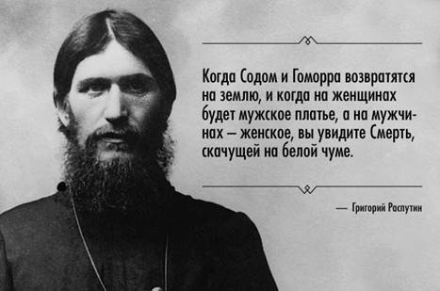
* **Откуда пошло выражение «Тюмень – столица деревень»?** В августе 1944 года произошло расформирование огромной по площади Омской области, часть которой передали Тюменской, ставшей самой большой в СССР. В итоге под управлением новоиспеченной столицы оказались Ишим (тогда – большая деревня), Тобольск (в то время потерявший свой былой расцвет), Заводоуковск (тогда еще маленький поселок), Ялуторовск и северные поселения – в те годы являвшиеся городами лишь номинально, к примеру Салехард. Так Тюмень стала руководить одними «деревнями», что вызывало улыбку у советских секретарей других областных центров.
* **Тюмень – первый русский город в Сибири.** Он был основан в 1586 году. Ранее здесь располагался город Чинги-Тура, столица могущественного в XV–XVI веках Сибирского ханства.

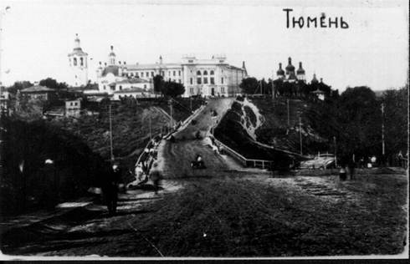

* **Расстояние от Тюмени до Москвы – 2144 км.** Продолжительность перелета – 2,5 часа.
* Тюмень основал не Ермак, как думают многие, а воеводы Василий Сукин и Иван Мясной. Цель – построить по указу царя Фёдора Ивановича стратегический пункт (опорную базу) для освоения восточных территорий России. **Военный гарнизон** **Тюмени был крупнейшим в Сибири** и самым многонациональным.
* **Именно от Тюмени начиналось присоединение территории Сибири (вплоть до Тихого океана) к России**. В то время лишь водные артерии связывали Тюмень с реками Крайнего Севера и Дальнего Востока, поэтому на гербе города изображен корабль. Еще в XVIII веке Михаил Васильевич Ломоносов отметил: «Российское могущество прирастать будет Сибирью» – часть этого высказывания закреплена на гербе Тюменской области, и пророческие слова великого ученого сбываются.

* В Тюменской области, в городе Тобольске (240 км севернее Тюмени), в 1834 году родился **самый знаменитый в мире химик – Дмитрий Менделеев.** Помимо создания периодической системы химических элементов, он вошел в историю как основоположник нефтяного дела в России.

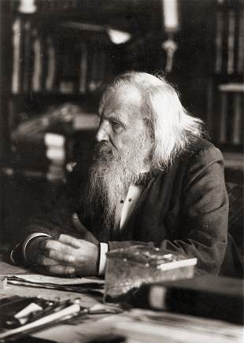

* О том,**почему Тюмень стала неофициальной нефтегазовой столицей России.**В 1960-х годах крупные залежи «черного золота» были обнаружены в нескольких сотнях километров севернее Тюмени. Разработку недр Югры и Ямала признали очень перспективной, и вскоре было принято решение об освоении бескрайних болотных площадей. И именно этот масштабный размах сделал наш город всемирно известным. Уже в 1960-е о Тюмени писали и Wall Street Journal, и Times, и многие другие издания – но только то, что «русские утонут в этих болотах…» За короткий промежуток времени Тюмень превратилась в административный центр, откуда осуществлялось управление всем нефтедобывающим комплексом (под руководством Виктора Муравленко, первого начальника Главтюменнефтегаза). В городе для этих целей построили множество проектных институтов и заводов. В Тюмени в 1959 году насчитывалось 150 тысяч жителей, сегодня – более 600 тысяч. То есть город за полвека вырос в 4 раза. В настоящее время Тюмень – 25-й по численности город России.

* В Тюмени на улице Ленина, 67 находится подразделение компании ТНК-BP (**Тюменская нефтяная компания** – British Petroleum). Она является третьей в России по объему добычи нефти и занимает 198-е место в списке Fortune Global 500 на 2012 год. Также в городе имеются представительства «Газпрома», «ЛУКОЙЛа», «Сибура», Schlumberger и других предприятий.

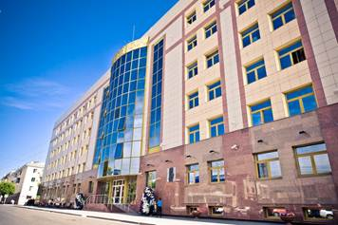

* С 2001 по 2005 год должность **губернатора Тюменской области занимал нынешний мэр Москвы Сергей Собянин**. При нем область достигла расцвета, увеличился уровень доходов населения. Успешно реализовывалась политика благоустройства города. Именно Собянину принадлежит слоган: «Тюмень – лучший город Земли». При нем началось масштабное строительство дорог, за состоянием которых губернатор следил лично. (На сегодняшний день тюменские дороги считаются лучшими в России и по своему качеству мало уступают европейским.) На момент ухода Собянина в столичные властные структуры его рейтинг составлял 86%. Дело Сергея Собянина продолжает нынешний губернатор Тюменской области Владимир Якушев.

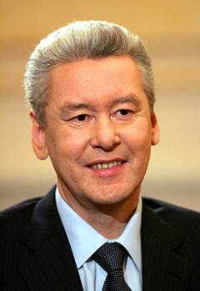

* По оценке Министерства регионального развития РФ, среди всех субъектов Тюменская область занимает **1-е место в России в рейтингах доходов населения**и инвестиционной привлекательности; 2-е – по индексу развития человеческого потенциала.

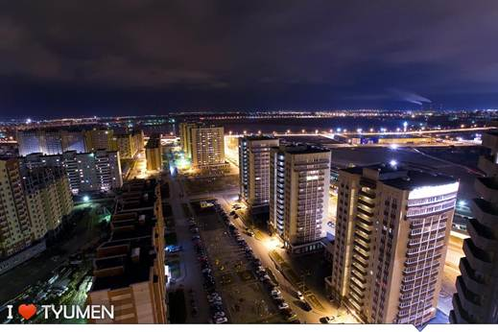

* В 2012 году **Тюмень вошла в тройку самых счастливых городов России**, по результатам опроса, проведенного мониторинговым агентством NewsEffector совместно с Фондом региональных исследований «Регионы России».
* **В Тюмени среднегодовая продолжительность солнечного сияния составляет 2066 часов.** Для сравнения: в Москве – всего 1582 часа. Такой климат нашей местности благоприятно сказывается на здоровье и настроении людей.
* В городе в 2008 году построили **самое большое здание драматического театра в России**, вошедшее в Книгу рекордов Тюменской области. Сам тюменский театр был основан в 1858 году и является одним из старейших в стране.
* 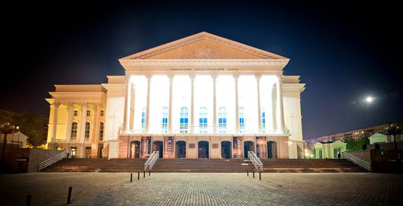

* В 2004 году состоялось открытие обновленного Тюменского цирка, где присутствовал советский и российский цирковой артист-дрессировщик хищных животных Мстислав Запашный. Он признал, что это **один из лучших цирков в России.**

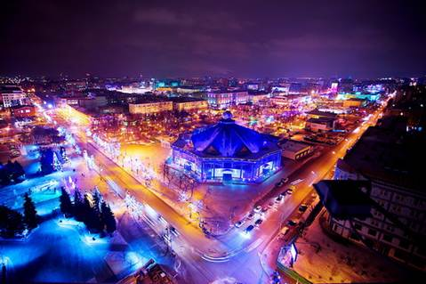

* **В городе находится одна из лучших библиотек России** – Тюменская областная научная библиотека им. Д.И. Менделеева. Как писала «Российская газета»: «Изящно отделанный как снаружи, так и внутри шестиэтажный особняк буквально нашпигован электроникой, больше напоминает научно-исследовательский центр, нежели библиотеку. В просторных аудиториях копировальная и множительная техника последнего поколения, сотни компьютеров с высокоскоростным Интернетом... Уютное кафе, кинозал с 3D-проектором, детская игровая комната, стеклянный лифт, в двух шагах от центрального входа – многоуровневый паркинг…»

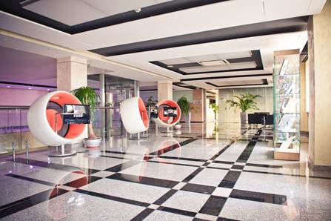

* На улице Луначарского, 2 располагается здание Тюменского государственного архитектурно-строительного университета, бывшего частного коммерческого училища. Проект учебного заведения**в 1913 году завоевал золотую медаль на Всемирной выставке в Париже.**

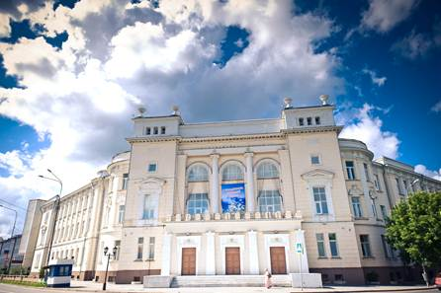

* По одной из версий, в Тюмени родился Ирвинг Берлин (1888–1989), американский композитор, **автор неофициального гимна США** – God Bless America.
* В 2008 году титул Мисс Мира завоевала студентка Тюменского государственного нефтегазового университета Ксения Сухинова, сейчас проживающая в Лондоне.
* В краеведческом музее Тюмени по адресу Ленина, 2 выставлен **самый большой в России скелет мамонта**. В 1885 году его нашел Иван Словцов, выдающийся деятель Тюмени, неподалеку от города, в деревне Решетниково.

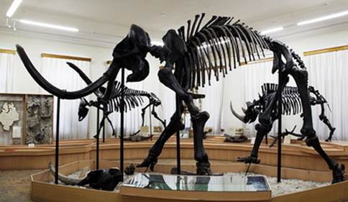

* В 2010 году Тюменская область заняла **2-е место в России**(после Москвы) **по индексу развития человеческого потенциала** (из доклада, составленного согласно программе развития ООН в РФ).
* По мнению ведущей консалтинговой компании мира McKinsey & Company, к 2025 году Тюмень войдет в число 600 ведущих городов планеты, на которых приходится 70% мирового ВВП. (В City 600 в 2007 году входило 13 российских городов, в 2025-м останется пять: Москва, Санкт-Петербург, Тюмень, Екатеринбург и Красноярск. Список покинут Казань, Пермь, Новосибирск, Нижний Новгород, Самара, Челябинск, Уфа и Омск).

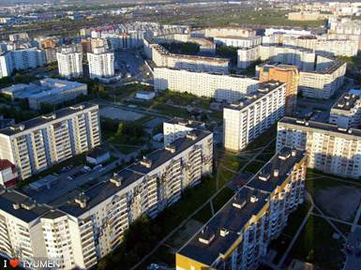

* В 19 км от города находится поселок Боровский, где расположена **Боровская птицефабрика – крупнейшая в мире**по количеству кур и самая большая в России по объему производства. В 2013 году фабрика готовится к абсолютному рекорду, планируя получить 1 млрд яиц в год.
* В Тюмени родился и проживает **один из самых неординарных современных художников России – Игорь Рязанцев**(псевдоним – Rene Reza), **основатель филумизма** (от лат. filum – «нить»). Он получил патент на изобретение (№ 2436682), став, таким образом, единственным в мире художником, пишущим в этой технике. Благодаря чему, как бы дальше ни развивались его дела, **он уже навсегда вошел в историю современного искусства**. Суть филумизма в том, чтобы рисовать не кистью, а шприцем, то есть выдавливать акриловую краску через иглу и укладывать ее на поверхность холста в виде тонких цветных нитей, создавая своеобразный нетканый акриловый гобелен.

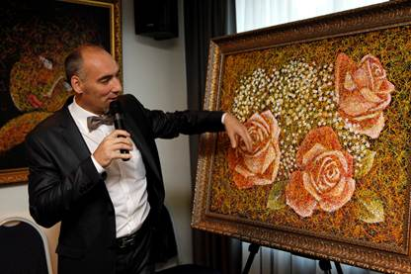

* Тюменские ученые **Института криосферы** Земли Сибирского отделения РАН **разработали «сухую воду»**, внешне очень похожую на сахарную пудру. Этот уникальный материал состоит из капель воды размером около микрона, которым не дают слиться гидрофобные кремниевые наночастицы. Всего в одной «песчинке» находится 1000 молекул. Ученые полагают, что «сухая вода» может быть использована для борьбы с глобальным потеплением, поскольку в три раза лучше абсорбирует парниковый газ.
* В 1945 году великий **американский пророк Эдгар Кейси**, 99% всех предсказаний которого сбылись, говорил следующее: «В Западной Сибири уже идет накопление чистой энергии. Она защитит эту землю от разрушающего действия природных и энергетических катаклизмов. Западная Сибирь останется практически невредимой». Кейси утверждал, что катаклизмы приведут к значительным изменениям географии планеты и Россия при этом пострадает меньше других государств. Экономическим, культурным и духовным центром будущего мирового сообщества он видел именно Западную Сибирь.

